# 数据知识产权登记流程

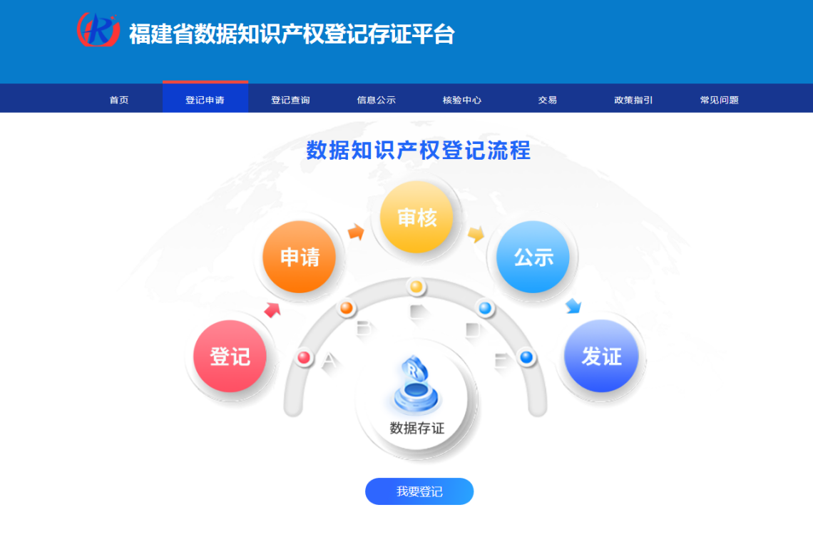步骤1、登录数据知识产权登记网址：<http://175.42.33.217:40240/> （点击我要登记）

步骤2、进入登录界面

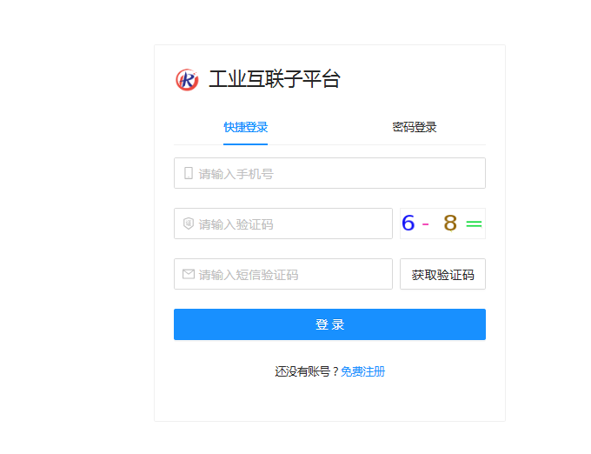

步骤3、注册账号

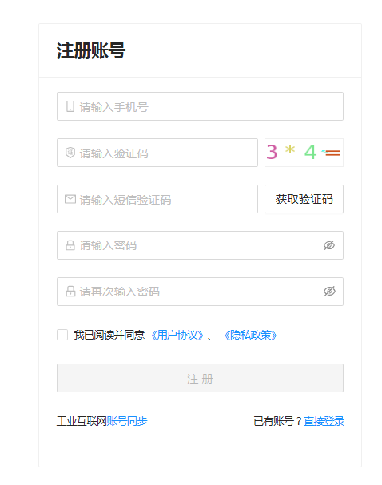

步骤4、注册后登录系统并填写。

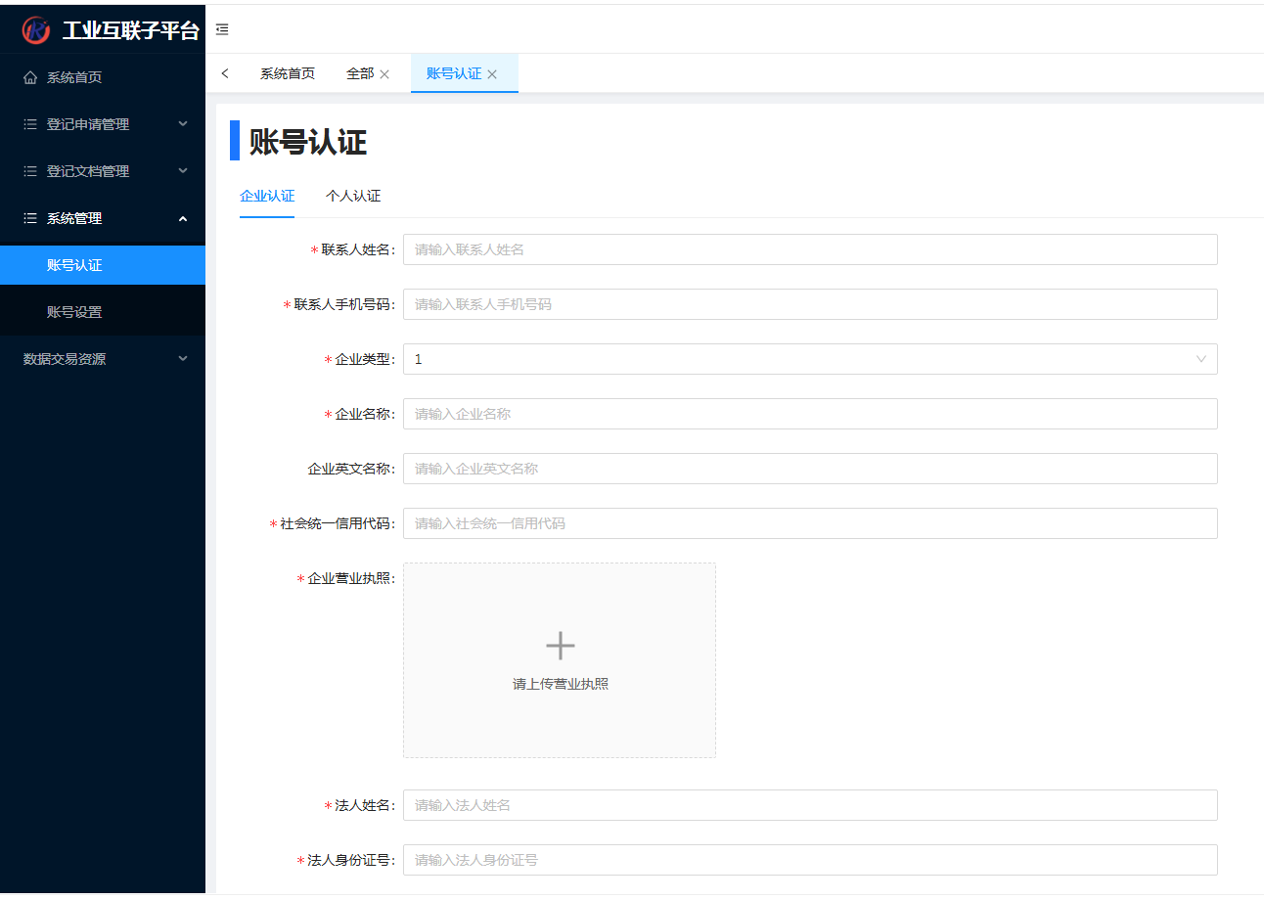

步骤5、点登记申请管理-全部-发起申请，填写申请信息

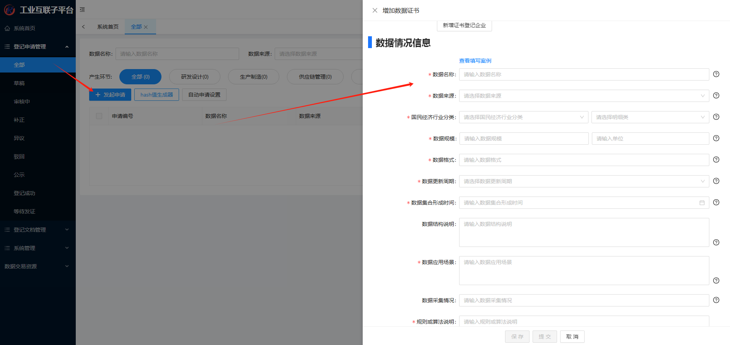

附注：填写说明

